
INFORME TÉCNICO DE FISCALIZACIÓN AMBIENTAL

Fiscalización Ambiental

TERMINAL MERÍTIMO PORTUARIO ARICA

DFZ-2019-152-XV-RCA

AGOSTO DE 2019

 | Nombre | Firma
Aprobado | Claudia Pastore Herrera
Elaborado | Tania González Pizarro

1 RESUMEN 3
2 IDENTIFICACIÓN DE LA UNIDAD FISCALIZABLE 4
3 INSTRUMENTOS DE CARÁCTER AMBIENTAL FISCALIZADOS 7
4 ANTECEDENTES DE LA ACTIVIDAD DE FISCALIZACIÓN 7
5 HECHOS CONSTATADOS. 11
6 CONCLUSIONES 35
7 ANEXOS 39

RESUMEN

El presente documento da cuenta de los resultados de las actividades de fiscalización ambiental realizadas por la Superintendencia del Medio Ambiente (SMA), junto a la Gobernación Marítima, la Secretaría Regional Ministerial de Salud (SEREMI de Salud), y la Seremi de Transportes y Telecomunicaciones, todos de la Región de Arica y Parinacota, a la unidad fiscalizable “Terminal Marítimo Puerto Arica”, localizada en el Puerto de Arica, comuna de Arica, Región de Arica y Parinacota. La actividad de inspección fue desarrollada durante los días 11 y 15 de abril de 2019 (Ver anexo 1 y 2).

Los proyectos que componen la unidad fiscalizable y que fueron fiscalizados durante el desarrollo de la actividad, consisten en la operación de obras e infraestructuras destinadas a la recepción de concentrado de minerales que ingresan al Puerto de Arica para su almacenamiento y embarque.

Las materias relevantes objeto de la fiscalización incluyeron; el manejo de concentrado de minerales, control de emisiones atmosféricas, perdida y afectación de hábitats acuáticos y gestión de residuos peligrosos.

Entre los principales hechos, constatados se encuentra que en las afueras de ambas estructuras utilizadas para el almacenamiento de concentrado mineral (Almacén 8 y Terminal de Embarque y Acopio de Graneles Minerales en adelante TEAGM) se evidenció concentrado mineral de Zinc, Plomo y Plata, en sectores contiguos y aledaños a estos, e incluso estaban presentes en las muestras de sedimento marino obtenidas de la dársena del puerto (donde el TEAGM se encuentra a 35 metros aproximadamente), lo que evidencia la falta de hermeticidad que contienen las estructuras, e incide en la fuga de concentrado mineral desde el interior.

IDENTIFICACIÓN DE LA UNIDAD FISCALIZABLE

Antecedentes Generales
Identificación de la Unidad Fiscalizable:  Terminal Marítimo Portuario Arica | Estado operacional de la Unidad Fiscalizable:  Operación
Región: Arica y Parinacota | Ubicación específica de la unidad fiscalizable:  Puerto de Arica
Provincia: Arica
Comuna: Arica
Titular(es) de la unidad fiscalizable:  Terminal Puerto de Arica S. A | RUT o RUN:  99.567.620-6
Domicilio titular(es):  Máximo Lira N° 389, Arica | Correo electrónico:  tpa@tpa.cl
Domicilio titular(es):  Máximo Lira N° 389, Arica | Teléfono:  56-58-2202000
Identificación representante(s) legal(es):  Diego Bulnes Valdés | RUT o RUN:  15.636.750-8
Domicilio representante(s) legal(es):  Máximo Lira N° 389, Arica | Correo electrónico:  dbulnes@tpa.cl
Teléfono:
(56-58) 2202000

Ubicación
Figura 1. Mapa de ubicación local (Fuente: Google Earth).

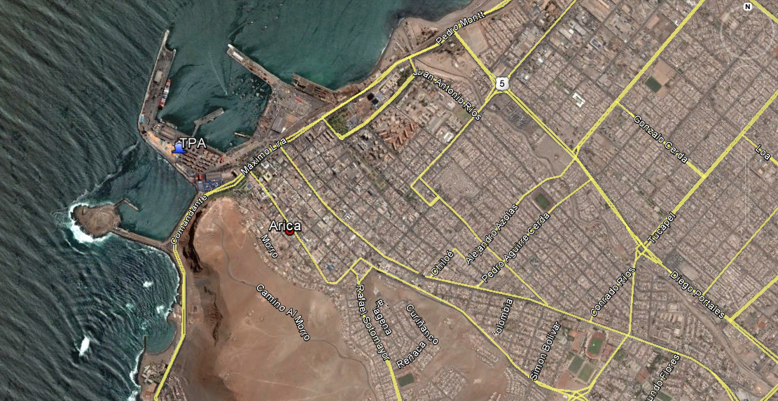
Coordenadas UTM de referencia: DATUM WGS 84 | Huso: 19 S | UTM N: 7.956.666 m. | UTM E: 359.935 m.
Ruta de acceso: Desde Arica se debe dirigir por calle Máximo Lira hasta el N° 389 en donde se ingresa al Terminal Puerto Arica.

Figura 2. Imagen del proyecto (Fuente: Google Earth)
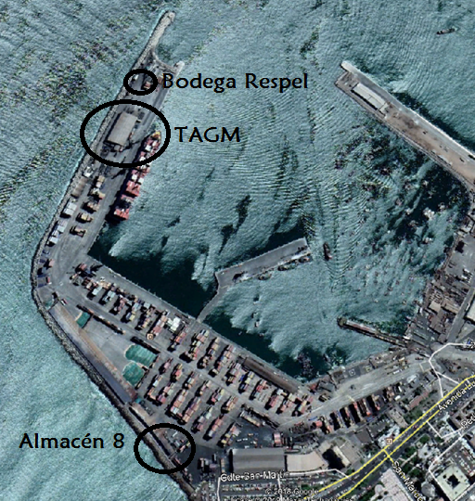

INSTRUMENTOS DE CARÁCTER AMBIENTAL FISCALIZADOS

Identificación de Instrumentos de Carácter Ambiental fiscalizados.
N | Instrumento | N° | Fecha | Comisión/ Institución | Título | Comentarios
1 | RCA | 73 | 26/04/05 | Comisión de Evaluación Ambiental Región de Tarapacá | “Terminal Embarque y Acopio de Graneles Minerales Puerto de Arica” | s/c
2 | RCA | 20 | 19/04/12 | Comisión de Evaluación Ambiental Región de Arica y Parinacota | “Incorporación de Nuevos Minerales al Actual terminal de Embarque y Acopio de Graneles Minerales-Puerto de Arica, XV Región” | s/c
3 | RCA | 13 | 26/03/12 | Comisión de Evaluación Ambiental Región de Arica y Parinacota | “Sistema de Almacenamiento y Consolidado de Graneles Minerales Empacados-Puerto de Arica, XV Región” | s/c

ANTECEDENTES DE LA ACTIVIDAD DE FISCALIZACIÓN

Motivo de la Actividad de Fiscalización
Motivo |  | Descripción
X | Programada | La Resolución Exenta N° 1637 de fecha 28 de diciembre de 2018, que fija el Programa y Subprogramas Sectoriales de Fiscalización Ambiental de Resoluciones de Calificación Ambiental para el año 2019

Materia Específica Objeto de la Fiscalización Ambiental
- Manejo de Concentrado de minerales a Granel
- Pérdida o alteración de los recursos hidrobiológicos
- Gestión de Residuos peligrosos
- Control de Emisiones Atmosféricas

Aspectos relativos a la ejecución de la Inspección Ambiental

Ejecución de la inspección
Existió oposición al ingreso: No | Existió auxilio de fuerza pública: No
Existió colaboración por parte de los fiscalizados: SI | Existió trato respetuoso y deferente: Si
Observaciones:

4.3.2 Esquema del Recorrido.
Esquema del Recorrido
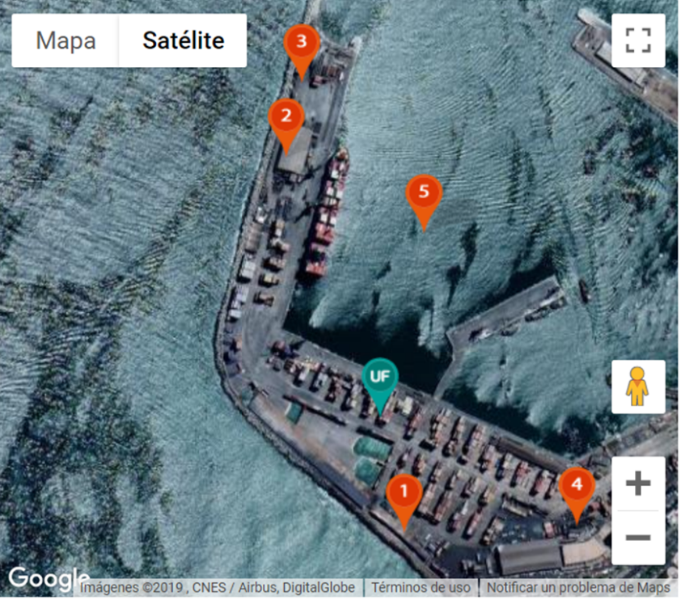

Detalle del Recorrido de la Inspección

Primer día de inspección

1° Día de Inspección, 11 de abril de 2019
N° de estación | Nombre/ Descripción de estación
1 | Almacén 8
2 | Terminal de Embarque y Acopio de Graneles Minerales TEAGM
3 | Bodega RESPEL
4 | Talleres Ultramar.

2° Día de Inspección, 15 de abril de 2019
N° de estación | Nombre/ Descripción de estación
5 | Dársena del TPA (toma de muestra de sedimento y columna agua en 6 puntos)

Revisión Documental

Documentos Revisados

ID | Nombre del documento revisado | Origen/ Fuente | Organismo encomendado | Observaciones
1 | Acta de fiscalización de fecha 11 de abril de 2019 | SMA | SMA | S/O
2 | Acta de fiscalización de fecha 15 de abril de 2019 | SMA | SMA | S/O
3 | Adjunta documentación de Acta de Inspección realizada por la Superintendencia de Medio Ambiente (SMA) el día 11 de abril del 2019, y se entregan mejoras a los hechos constados | Carta del titular GGE 117/2019 del 30 de abril de 2019 | SMA | S/O
4 | Informa sobre evaluación de antecedentes | Ord A-N° 0788 del 20 de mayo de 2019 de la Seremi de Salud | SMA | S/O
5 | Pronunciamiento examen de información sobre actividad de inspección ambiental realizada a unidad fiscalizable “Terminal Puerto Arica” | G.M Arica Ordinario N° 12.600/70/SMA, del 2 de julio de 2019 | Directemar | S/O
6 | Informes de Ensayo, Laboratorio Anam, C000049 | Laboratorio Anam, agosto 2019 | Directemar / SMA | Informes de ensayo de muestras de suelo, sedimento marino y aguas de mar de influencia de la unidad fiscalizable.
7 | Informe de Monitoreo Calidad de Aire, Informe SEB-23028 | CESMEC, agosto 2019 | Seremi de Salud | Examen de Información enviado por Oficio Ord 1261 del 20/8/19.
8 | Programa Maestro de Intervención de Zonas con Presencia de Polimetales de Arica, aprobado por Ley 20590/2012 | Gobierno Regional de Arica y Parinacota | SMA | S/O
9 | Remite Examen de Información | Oficio Ord 1261 del 20 de agosto de 2019, Seremi de Salud | SMA | S/O
10 | Adjunta respaldos de acciones complementarias con relación al Acta de Inspección Ambiental realizada por la Superintendencia del Medio Ambiente (SMA) el día 11 de abril de 2019. | Carta del Titular GGE 259/2019, recibida el 6 de septiembre de 2019 | SMA | S/O

HECHOS CONSTATADOS.

Manejo de Concentrado Mineral a Granel

Número de hecho constatado: 1 | Estación N°: 1 y 2
Exigencias:

RCA N° 013/2013, Sistema de Almacenamiento y Consolidado de Graneles Minerales Empacados-Puerto de Arica, XV Región. Considerando 3.3.
“El proyecto considera agregar un tercer cuerpo "Zona C" de superficie de 375 m² al almacén existente, de modo de aumentar el área de almacenamiento. De este modo la superficie total de almacenamiento quedaría en 1.051,2 m².
Con el anterior aumento de área de almacenamiento la capacidad final aumenta a 5.000 toneladas.
Se contempla además la construcción de un cierre y techado de la "Zona D" de modo de minimizar la dispersión de eventuales partículas resuspendidas.
El cierre y techado de la "Zona D" presentará las siguientes características:
El piso será de cemento y se sellarán las junturas entre cada tramo de pavimento del sector.

- Murete de 2 m de altura.
- Altura lateral muros: 5 m.
- Techo de zinc y paredes (sobre el murete).
- Ventilación natural.
- 2 puertas corredizas que permitirán la colocación de un contenedor para la consolidación.

La consolidación se efectuará por cuatro puertas, donde el contenedor presenta sólo su puerta y desde el interior del almacén se efectúa el porteo de la carga (maxi sacos) hacia la unidad a consolidar. En este proyecto la carga no sale hacia el exterior del almacén.
Para la descarga de maxi sacos, se ingresa la rampla de camiones a la "Zona D". Para consolidar se instalan los contenedores en las puertas, cuyas propias puertas se abren hacia la entrada del almacén”.

RCA N° 073/2005, Terminal Embarque y Acopio de Graneles Minerales Puerto de Arica. Considerando 3.2.
“El proyecto "Terminal de Embarque y Acopio de Gráneles Minerales”, consiste en la construcción y operación de obras e infraestructura destinadas a la recepción de los gráneles minerales que ingresan al puerto mediante camión o eventualmente en ferrocarril para su embarque, su almacenamiento y su carguío en un sistema de correas transportadoras. Todo ello, dentro de una bodega que funcionará bajo el concepto de presión negativa, para impedir la emisión fugitiva de concentrado al ambiente.

Edificio de Almacenamiento: Se construirá un galpón metálico cerrado, con una nave principal de 41,4 x 75,9 m en planta, y dos naves de acceso de 11,0 x 15,0 m, ubicadas junto a los frontones Norte y Sur respectivamente. La nave principal tiene muros perimetrales de hormigón armado que permiten el acopio de entre 8.000 TM hasta 30.000 TM de gráneles minerales, dependiendo del número de pilas, tipo de producto, número de productos distintos, etc. El piso del edificio de almacenamiento será de hormigón.

El edificio será mantenido bajo presión negativa, de manera que no exista salida de partículas de polvo de concentrados hacia el exterior. Para esto, el caudal de aire extraído del edificio por el colector de polvo, desde los puntos de recuperación (tolvas), y desde los plenum (caja de recepción y distribución de ductos) ambientales, situados adyacentes a una de sus paredes, será superior al caudal de aire limpio suministrado desde el exterior al edificio, de manera que el caudal de balance entre al edificio de acopio por la puerta de acceso (dotada de cortinas de tiras de PVC) y por las infiltraciones normales de construcción, generando siempre una presión negativa. El colector de polvo funcionará en todas las operaciones de carguío y acopio que se desarrollen en el edificio”.

RCA N° 073/2005, Terminal Embarque y Acopio de Graneles Minerales Puerto de Arica. Considerando 3.2. letra e)
e) Instalaciones para Control de Polvo.
“… El sistema diseñado para el control de las emisiones de polvo a la atmósfera en el nuevo terminal, comprende las siguientes instalaciones:
Edificio de Almacenamiento: El edificio será mantenido bajo presión negativa, de manera que no exista salida de partículas de polvo de concentrados hacia el exterior. Para esto, el caudal de aire extraído del edificio por el colector de polvo, desde los puntos de recuperación (tolvas), y desde los plenum (caja de recepción y distribución de ductos) ambientales, situados adyacentes a una de sus paredes, será superior al caudal de aire limpio suministrado desde el exterior al edificio, de manera que el caudal de balance entre al edificio de acopio por la puerta de acceso (dotada de cortinas de tiras de PVC) y por las infiltraciones normales de construcción, generando siempre una presión negativa. El colector de polvo funcionará en todas las operaciones de carguío y acopio que se desarrollen en el edificio.
Los operadores, dentro del edificio, deberán usar sus equipos de protección, fundamentalmente máscara con trompas y filtros adecuados para retener partículas suspendidas de los concentrados manejados. De la misma forma, el operador del cargador frontal deberá contar con este equipo y con sistema de aire presurizado en la cabina del cargador. Se tendrá presente siempre que la eficiencia de retención de los filtros del sistema de presurización de la cabina sean los adecuados para retener partículas finas en suspensión.
Naves de Acceso: Se incluye en cada nave, un sistema de limpieza fijo, por vacío, para los camiones. El polvo recuperado será devuelto al acopio correspondiente. Las mangueras de aspiración, fijas, estarán colgadas junto y sobre la tolva del camión, para facilitar la operación de limpieza, tanto de ruedas como de tolva del camión.
Se incluirá además, un sistema de limpieza móvil, de operación por vacío, para limpieza de los camiones. El polvo recuperado será devuelto al sistema, luego de cada maniobra de aseo. Las mangueras de aspiración estarán dispuestas junto y sobre la tolva del camión, para facilitar la operación de limpieza, tanto de ruedas como de tolva del camión.
Sistema de Recuperación: Los colectores de polvo, uno para cada punto de recuperación, captarán el caudal requerido simultáneamente desde el punto de recuperación que esté en operación y desde el traspaso de material entre el alimentador de correa y el transportador reversible situado adyacente a la pared poniente del edificio, independientemente del sentido de carga de la misma. Operará solamente el colector de polvo correspondiente al punto siendo operado, y su caudal será siempre superior al caudal de aire limpio inyectado para barrido del ambiente del edificio de acopio.
Cintas Transportadoras: Todos los transportadores, incluyendo el transportador de embarque CT-08, serán diseñados con encapsulamiento en los traspasos, de manera de evitar la contaminación. De la misma forma, los transportadores serán cubiertos, con guarderas de doble sello, con bandejas de recepción de material de derrames en los raspadores y polines de retorno, con puertas de acceso para limpieza por vacío.
Para los traspasos en los sucesivos transportadores móviles de porteo y embarque de navíos, luego de los encapsulamientos en las descargas, se incluye mangas de venteo del tipo "Pressure Relief Device", de Martin o similar, que permite escapar el aire con sobrepresión luego de la transferencia, a través de una manga de teflón, que retiene las partículas contenidas en este aire, y luego devolviendo el material a la correa…”

Hecho (s):

Almacén 8
Durante la inspección ambiental del día 11 de abril, se inspeccionó el Almacén 8, en conjunto con el equipo de fiscalización, el sr Sergio Vásquez y el Sr Sergio Castillo, por parte del titular.

Se observó material sólido de color gris, en el suelo a las afueras y adosado en las paredes externas del Almacén 8 (fotografía 1 y 2) También se observó material de similares características, en las inmediaciones de la estructura, por lo que se procedió a tomar una muestra referencial con equipo XRF, la que se denominó S1, posteriormente se recolectó en ese sitio una muestra en coordenadas UTM 7.956.532 m norte, 360.015 m este, para su posterior análisis de laboratorio.

Se evidenció que las puertas del Almacén estaban cerradas, y también mostraban material gris sólido adosado a su superficie externa. Al ingresar al lugar, se realizó el recorrido junto al señor Manuel Ledezma, encargado de Servicio de Carga, del Terminal Puerto Arica, quien nos indicó que existía carga almacenada con una data de 1 semana, y que correspondía a maxi sacos que contenían concentrado de plomo y plata. En el recorrido, se pudo observar al interior frente al portón N°4, fecas y plumas de aves sin identificar en el piso de concreto.

Al interior del Almacén 8, se observó 6 maxi sacas, con distintos grados de deterioro; una rota y con parte de su contenido disperso en el suelo, otros con diversos piquetes y rasgaduras, algunas de más o menos 40 cm de largo (fotografías 3 y 4), y que, según lo informado por el encargado, se debía a la manipulación de las grúas horquilla al interior del almacén.

Se observó, además polvo gris disperso acumulado alrededor del Buzón (embudo metálico de 2 metros de alto por 2 metros de ancho, utilizado para trasvasijar el concentrado a maxi sacos en buen estado, desde los rotos) (fotografía 5).

Al salir del Almacén, en las paredes laterales externas se observó material gris sólido en ellas, y también en otros artefactos que se encontraban alrededor (madera, tubo de gas licuado), por esta razón, se tomó una medición referencial con equipo XRF, y se extrajo una muestra para análisis de laboratorio. Dicho punto se denominó S2, y se ubica en coordenadas UTM 7.956.562 m norte y 359.957 m este (fotografía 6).

Las muestras obtenidas en los puntos S1 y S2, fueron analizadas por Laboratorios ANAM, quien envió los siguientes resultados (anexo 3):

Muestra en Punto S1, ubicado en coordenadas 7.956.532 m norte, 360.015 m este

Mineral | Concentración
Plata | 91,00 mg/kg
Plomo | 5424,68 mg/kg
Zinc | 9039,29 mg/kg

Muestra en Punto S 2, ubicado en coordenadas UTM 7.956.562 m norte y 359.957 m este.

Mineral | Concentración
Plata | 44,85 mg/kg
Plomo | 3009,06 mg/kg
Zinc | 7819,22 mg/kg

En la carta GGE 117/2019, de fecha 29 de marzo de 2019, enviada por don Diego Bulnes Valdés, Gerente General de Terminal Puerto Arica S.A (Anexo 4), donde además de hacer entrega de la información solicitada en el punto 9 del acta de fecha 11 de abril, en la letra a) de la carta establece la siguiente observación referente al Almacén 8 y el material gris observado: “… Se llevo a cabo limpieza profunda al interior y exterior del almacén N° 8, junto a elaborar y aplicar una lista de chequeo una vez finalizada la faena de recepción o consolidado de maxi sacas con concentrado de minerales, la cual tendrá como objetivo verificar en el momento el estándar ambiental y de limpieza del almacén y sus alrededores al finalizar cada faena. Se adjunta en el Anexo A la lista de chequeo y Anexo B con las mejores que se llevaron a cabo en relación con el sellado del galpón…” (registro aportado por el titular 1)

Ante la observación de la presencia de fecas de aves y plumas, el titular en el mismo documento declara: “… Se ejecutó limpieza en el área sucia…”
Por la observación referente a la presencia de material gris disperso alrededor del buzón, el titular señala en la letra c) lo siguiente: “… Se realizó aseo y orden en el sector. Se lleva a cabo la aplicación de la lista de chequeo mencionada en el Anexo A, la cual no permitirá que existan faenas a medio terminar y obligará a ejecutar trabajos de aseo y limpieza cada vez que exista faena, entregando el almacén en condiciones óptimas en cada turno y quedando dicha información respaldada mediante registros…”

A la observación de 6 maxi sacas con algún grado de deterioro y daño, el titular señala en la letra d) de la carta “… Se llevaron a cabo el trasvasije de las 06 maxi sacas rotas, utilizando buzón y maxi sacas nuevas para garantizar la durabilidad del envase en su posterior manipulación…” (registro aportado por el titular 2)

Ante la observación de la evidencia de material gris en el sector exterior adosado a las paredes del almacén, en la letra e) del documento carta GGE 117/2019 (Anexo 3) el regulado establece que: “…Se realizó limpieza del área señalada y en el Anexo B, se detallan las mejoras implementadas con relación al sellado del almacén…” (registro aportado por el titular 3 y 4)

Con fecha 6 de agosto de 2019, el titular ha enviado la carta GGE 259/2019 (Anexo 5) firmada por don Diego Bulnes, Gerente General de Terminal Puerto Arica, en la cual adjuntan respaldos de acciones complementarias con relación al Acta de Inspección Ambiental realizada por la Superintendencia del Medio Ambiente (SMA) el día 11 de abril de 2019.
En relación a lo evidenciado en el Almacén 8 el titular señala:
- Terminal puerto Arica destinó dentro de su presupuesto de mantenimiento de infraestructura, un monto de 4.500.000 CLP, el cual está destinado exclusivamente para mejoras y mantenciones preventivas en el almacén N°8, con la finalidad que dicho galpón mantenga un estándar óptimo en temas ambientales y operacionales. En Anexo A se detalla presupuesto.
- El Departamento de Excelencia, área de Terminal Puerto Arica, encargada de supervigilar el cumplimiento ambiental de la organización, estableció como protocolo interno, reunión mensual con Operaciones Terrestres (áreas encargada de operar el almacén N° 8), con la finalidad de revisar la operación del almacén N°8. En dicha instancia se revisan las listas de chequeo propuestas en la carta GGE 117/2019 y con dicha información se mantiene un monitoreo y control del estándar ambiental de cada faena, con la posibilidad de generar acciones correctivas en casos de ser necesarias. En el anexo B se adjuntan registro de asistencia de reuniones efectuadas.

Todas las coordenadas corresponden al Datum WGS 84.

b).- Terminal de Embarque y Acopio de Graneles Minerales TEAGM

Durante la inspección ambiental del día 11 de abril, se observó que, en el Terminal de Embarque y Acopio de Graneles Minerales, en adelante TEAGM, al momento de la actividad habían 7300 ton almacenadas de zinc, según lo indicado por el sr Vásquez. Al recorrer la infraestructura se evidenció como la luz exterior se colaba en varios puntos de las paredes (fotografía 7 y 8) Estos orificios y perforaciones en las paredes eran de diferente tamaño, y estaban ubicados en diversos lugares de la infraestructura.

Se observó también que la puerta trasera, no cerraba herméticamente (fotografía 9), y sus cortinas de lamas de PVC estaban amarradas a los lados de la puerta, para poder ingresar con mayor facilidad, el Sr Castillo indicó que era algo momentáneo y que se debía a que el galpón no estaba en operación, además bajo la máquina de la cinta fija, en la parte posterior del galpón se pudo evidenciar una puerta abierta de acceso de trabajadores.

Se evidenció además que la cortina de lonas de PVC tanto de ingreso como de salida de los portones principales de ingreso de camiones (fotografía 10 y 11), se encontraban deteriorados, con lonas faltantes, y las lonas centrales cercenadas.

En las afueras del TEAGM, se observó material adosado gris sólido en sus paredes y a la salida del portón posterior, una estructura para el lavado de ruedas de vehículos, del tipo rodaluvio de unos 10 metros de largo aproximadamente, con un espejo de agua en su interior, de unos 2 a 3 cm aproximadamente en general, que concluía en un bastidor de malla rache verde. (fotografía 12 y 13). Al consultar a los encargados sobre la estructura, el sr Vásquez y el sr Castillo indicaron: que se trataba de una prueba que solo se había realizado 1 vez, y la idea era que los camiones pudiesen lavar las ruedas y posteriormente secarse en el bastidor de malla, que se ocupó alrededor de 150 litros, la que posteriormente se dispondrá como residuos peligrosos según sus protocolos normales, sin ser reciclada en otros embarques.
Se consultó el Sistema de Evaluación Ambiental, no se encontró consulta de pertinencia sobre la estructura evidenciada.

Al evidenciar material gris en el piso y paredes externas del TEAGM (fotografía 14), se procedió a realizar una muestra para análisis posterior en laboratorio, la que fue analizada referencialmente con equipo XRF, y se denominó S3 en coordenadas UTM 7.957.207 m norte y 359.805 m este.

La siguiente muestra referencial con equipo XRF (S4), se tomó en coordenadas UTM 7957238 m norte y 359.805 m este, frente a TEAGM, donde se evidenció acumulación de material gris en el suelo.

En el sector de la pared oriente del TEAGM, se tomó una nueva muestra referencial con equipo XRF, y se extrajo material gris del suelo, en el sector bajo la caja manga del sector 4, dicha muestra se denominó S5 en coordenadas UTM 7.957.176m norte y 359.805 m Este.

A continuación de la misma pared, se procedió a tomar la muestra referencial con equipo XRF denominada S6, en el sector de la pared oriente sector 3 del TEAGM, en coordenadas UTM norte 7.957.145m y 359.806m este.

Finalmente, y en el frontis del TEAGM, se capturó la última medición referencial con equipo XRF en coordenadas UTM 7.957.084 m norte y 359.777m este, donde se extrajo la muestra denominada S7.

En total de las inmediaciones del TEAGM, se extrajeron 5 muestras del material gris sólido encontrado en el suelo, las que fueron recolectadas en el exterior y colindante a las paredes del TEAGM, cuyos resultados según análisis elaborados por Laboratorio ANAM fue el siguiente:

S3 en coordenadas UTM 7.957.207 m norte y 359.805 m este.
Mineral | Concentración
Plata | 232,49 mg/kg
Plomo | 5824,00 mg/kg
Zinc | 102618,68 mg/kg

S4, se tomó en coordenadas UTM 7957238 m norte y 359.805 m este
Mineral | Concentración
Plata | 249,31 mg/kg
Plomo | 7808,22 mg/kg
Zinc | 103244.21 mg/kg

S5 en coordenadas UTM 7.957.176m norte y 359.805 m Este
Mineral | Concentración
Plata | 68,36 mg/kg
Plomo | 2254,99 mg/kg
Zinc | 52674,80 mg/kg

S6 en coordenadas UTM norte 7.957.145m y 359.806m este
Mineral | Concentración
Plata | 46,31 mg/kg
Plomo | 2056,24 mg/kg
Zinc | 41805,34 mg/kg

S7 en coordenadas UTM 7.957.084 m norte y 359.777m este,
Mineral | Concentración
Plata | 38,76 mg/kg
Plomo | 1262,97 mg/kg
Zinc | 38215,23 mg/kg

Todas las coordenadas fueron en Datum WGS 84, por otra parte, los informes de análisis del Laboratorio se encuentran en el Anexo 5 de este informe.

En la carta GGE 117/2019 (anexo 4) enviada por don Diego Bulnes en representación de Terminal Puerto Arica, recibida el 30 de abril de 2019, y en el punto f) de la misma, ante la observación de la existencia de varios sectores donde se filtraba la luz, el titular ha indicado lo siguiente: “… Se llevaron a cabo trabajos de sellado en los orificios identificados durante la fiscalización. Trabajos se evidencian en el Anexo C…” (registro aportado por el titular 5 y 6)

Sobre la observación evidenciada de la puerta abierta de acceso de trabajadores en el TEAGM, el titular indicó que esta fue cerrada en el mismo día.

En la letra h) de la carta GGE 117/2019, (anexo 4) el titular hace mención de lo evidenciado en las puertas del TEAGM, donde las lamas de PVC se encontraban deterioradas, mencionando “… Se realiza recambio de lamas dañadas por nuevas. En Anexo C, se evidencia el estado actual de las lamas de PVC del TEAGM…” (registro 7)

Finalmente, y ante la observación de material gris sólido en las afueras del TEAGM, y la presencia de una estructura para lavar ruedas de vehículos del tipo rodaluvio, el titular en la letra i) de su carta menciona “…Se realiza limpieza profunda en los alrededores del Terminal de Embarque y Acopio de Graneles Minerales (TEAGM) y se determina no seguir ejecutando pruebas con el rodaluvio…” (registro 8)

Se ha recibido, con fecha 6 de agosto de 2019, por el titular la carta GGE 259/2019 (anexo 5), firmada por don Diego Bulnes, Gerente General de Terminal Puerto Arica, en la cual adjuntan respaldos de acciones complementarias con relación al Acta de Inspección Ambiental realizada por la Superintendencia del Medio Ambiente (SMA) el día 11 de abril de 2019, en que en la letra c) indica:

- Terminal Puerto Arica destino dentro de su presupuesto de mantenimiento de infraestructura, un monto de 46.640.000CLP, el cual está destinado exclusivamente en mejoras y mantenciones preventivas en el TEAGM, dando énfasis en mantener la hermeticidad necesaria del almacén. Con esta determinación se pretende dar el énfasis necesario a que el galpón mantenga un estándar optimo en temas ambientales y operacionales. En anexo A se detalla el presupuesto.
- Se instalaron 2 balizas sonoras en ambos accesos del Terminal de Embarque y Acopio de Graneles Minerales (TEAGM), dichas balizas obligarán a mantener las puertas cerradas del galpón y será solo abierta en el ingreso y egreso de maquinarias o equipos de transferencia. En el anexo C, se adjuntas fotografías de la baliza.
- Terminal Puerto Arica, lleva a cabo proceso de pintado externo de la totalidad del TEAGM, el cual contempla un mes de trabajos de limpieza, preparación del almacén y pintado, con dicha acción se pretende identificar posibles roturas y debilitamientos en las planchas del galpón, con la intención de poder repararlos de forma preventiva. En el Anexo D, se adjunta Orden de Compra del servicio adquirido y sus detalles.

Registros Fotográfico
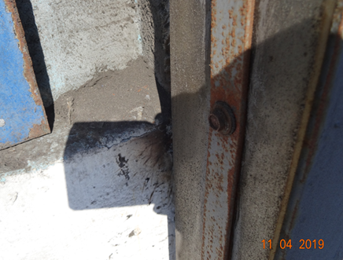 |  |  |  |  | 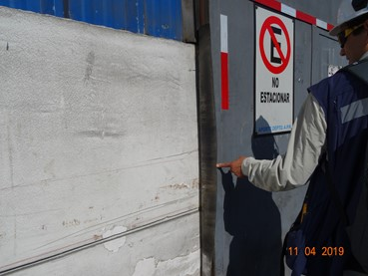
Fotografía 1. | Fecha:11-4-19 |  |  |  | Fotografía 2 | Fecha: 11-4-19
Descripción del medio de prueba: Material gris sólido, acumulado entre los espacios de los adoquines, evidenciado en las afueras del Almacén 8 |  |  |  |  | Descripción del medio de prueba: material gris sólido evidenciado en las paredes externas del Almacén 8
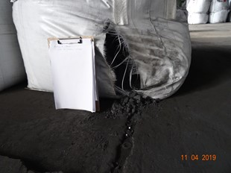 |  |  |  |  | 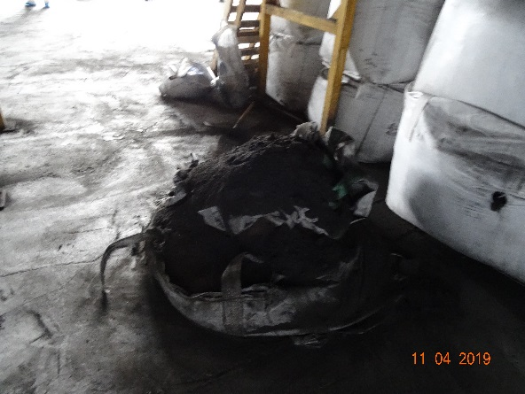
Fotografía 3. | Fecha: 11-4-19 |  |  |  | Fotografía 4. | Fecha: 11-4-19
Descripción del medio de prueba: maxi saca con material en su interior, deteriorada y con material saliendo de ella, por medio de un corte de 40 cm aproximadamente, al interior del Almacén 8 |  |  |  |  | Descripción del medio de prueba: maxi saca deteriorada y rota, con material saliendo hacia el exterior, al interior del Almacén 8
Registros Fotográfico
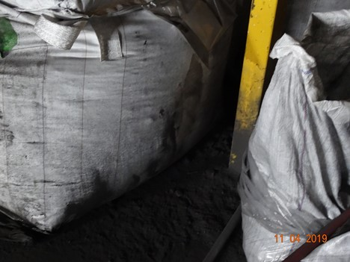 |  |  |  |  | 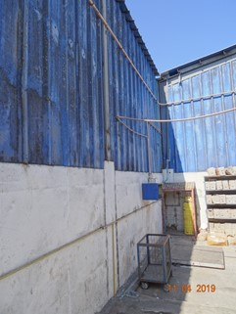
Fotografía 5 |  |  | Fecha:11-4-19 |  | Fotografía 6 |  |  | Fecha: 11-4-19
Descripción del medio de prueba: material disperso en el suelo al interior del Almacén 8, sector buzón amarillo. |  |  |  |  | Descripción del medio de prueba: material gris sólido evidenciado en las paredes externas del Almacén 8, donde se obtuvo medición referencia y muestra para laboratorio.
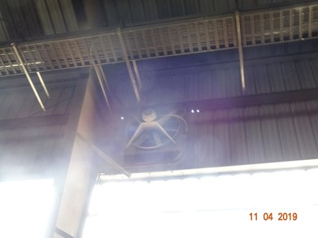 |  |  |  |  | 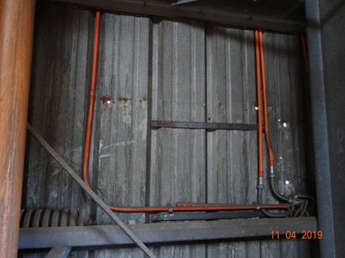
Fotografía.7 |  | Fecha:11-4-19 |  |  | Fotografía 8 |  | Fecha: 11-4-19
Descripción del medio de prueba: orificios de diverso tamaño y ubicación al interior del TEAGM |  |  |  |  | Descripción del medio de prueba: orificios de diverso tamaño y ubicación al interior del TEAGM
REGISTRO FOTOGRAFICO
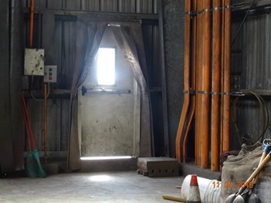 |  |  |  |  | 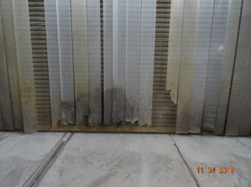
Fotografía 9 |  | Fecha: 11-4-19 |  |  | Fotografía.10 |  | Fecha: 11-4-19
Descripción del medio de prueba: puerta trasera del TEAGM, donde se evidencia la luz pasando por debajo de ella, y además las lamas de PVC se amarradas a los costados posibilitando la salida de material al exterior |  |  |  |  | Descripción del medio de prueba: Portón de salida de camiones del TEAGM, que muestra lamas de PVC en mal estado y algunas faltantes, la interior del TEAGM
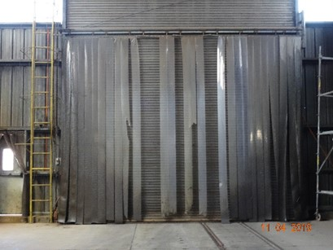 |  |  |  |  | 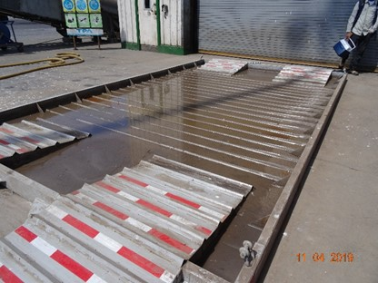
Fotografía.11 | Fecha:11-4-19 |  |  |  | Fotografía 12 | Fecha: 11-4-19
Descripción del medio de prueba: Portón de acceso principal al TEAGM, con lamas de PVC deterioradas y en faltantes, al interior del TEAGM |  |  |  |  | Descripción del medio de prueba: estructura tipo rodaluvio, utilizado para lavar ruedas de vehículos salientes del TEAGM. Posee un espejo de agua de entre 2 y 3 cm aproximadamente no uniforme
REGISTRO FOTOGRÁFICO
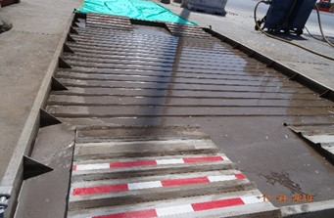 |  |  |  | 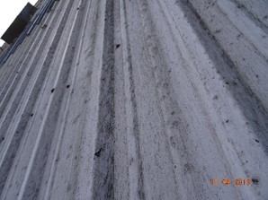
Fotografía 13 | Fecha: 11-4-19 |  |  | Fotografía.14 |  | Fecha: 11-4-19
Descripción del medio de prueba: misma estructura de la fotografía 12, donde se ve la maya Rachell utilizada para secar las ruedas de los camiones. |  |  |  | Descripción del medio de prueba: pared exterior del TEAGM, donde se evidencia material sólido de color gris adosado a las paredes.

REGISTRO ENTREGADO POR EL TITULAR.
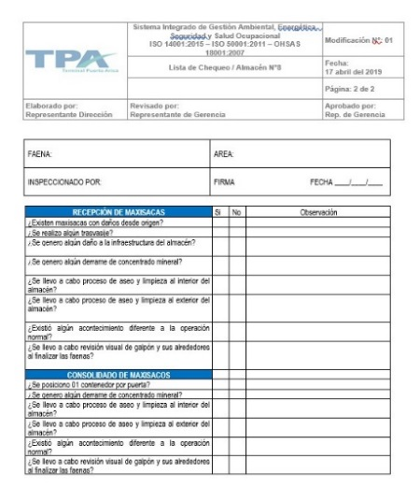 |  |  |  | 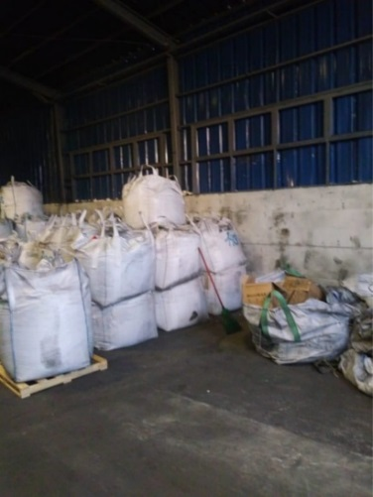
Registro 1 |  |  | Fecha:30-4-19 | Registro 2 |  |  |  | Fecha: 30-4-19
Descripción del medio de prueba: registro enviado por el titular, donde implementa nuevo sistema de lista de chequeo del Almacén 8 para mejorar el proceso |  |  |  | Descripción del medio de prueba: registro enviado por el titular, maxi sacas re organizadas y trasvasijadas a sacas en buen estado.
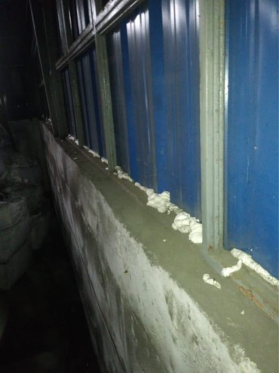 |  |  |  | 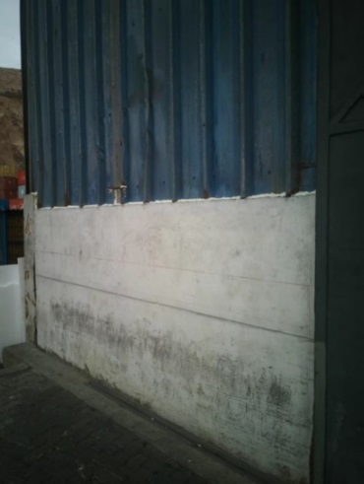
Registro 3 |  | Fecha:30-4-19 |  | Registro 4 |  |  | Fecha:30-4-19
Descripción del medio de prueba: registro enviado por el titular, sellado interno del Almacén 8 |  |  |  | Descripción del medio de prueba: registro enviado por el titular, sellado externo del Almacén 8
REGISTRO ENTREGADO POR EL TITULAR.
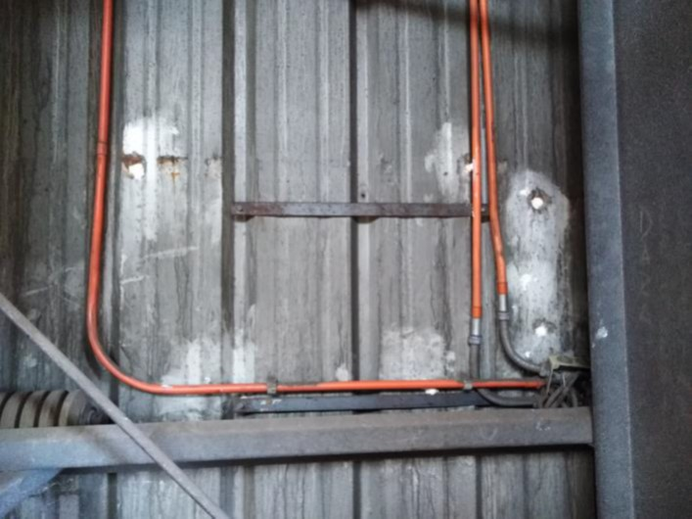 |  |  |  |  | 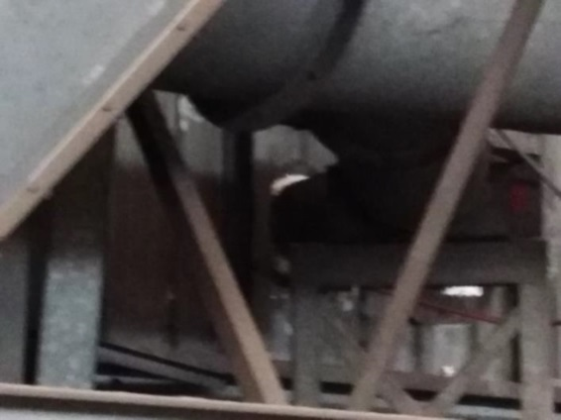
Registro 5 | Fecha: 30-4-19 |  |  |  | Registro 6
Descripción del medio de prueba: reparaciones a las perforaciones y fugas detectadas al interior del TEAGM |  |  |  |  | Descripción del medio de prueba: sellado de orificios y juntas por el titular, al interior del TEAGM
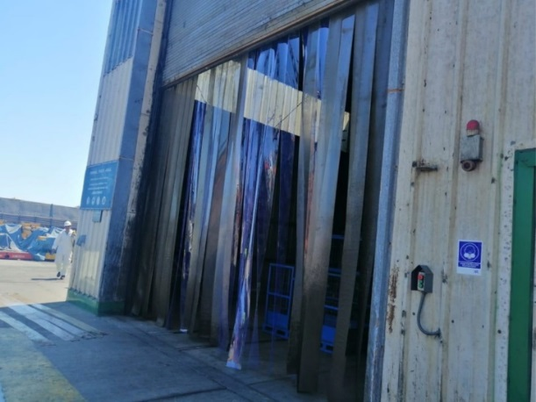 |  |  |  |  | 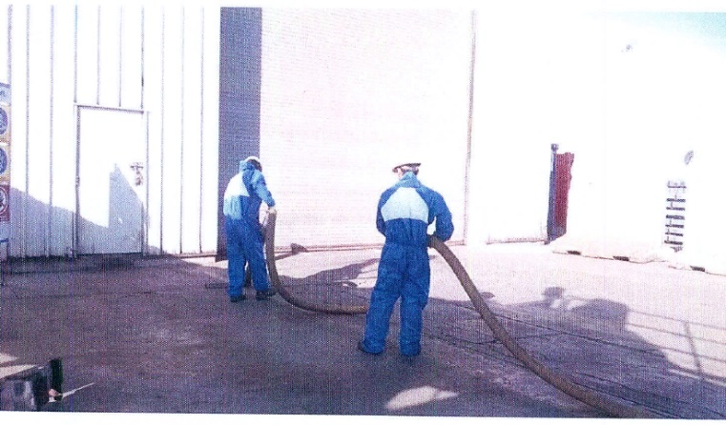
Registro 7 | Fecha: 30-4-19 |  |  |  | Registro.8 | Fecha 30-4-19
Descripción del medio de prueba: cambio de las lamas de PVC deterioradas en el portón del TEAGM |  |  |  |  | Descripción del medio de prueba: limpieza de los sectores externos al TEAGM, fotografía aportada por el titular, al interior de documento notarial que da fe de la limpieza externa.

5.2 PÉRDIDA Y AFECTACIÓN DE HÁBITAT ACUÁTICO; DÁRSENA DEL PUERTO.
Número de hecho constatado: 2 | Estación N°: 5
EXIGENCIA:
RCA N° 073/2005, Terminal Embarque y Acopio de Graneles Minerales Puerto de Arica Considerando 5.
“a) Realizar campañas de monitoreo marino anuales, que incluye nueve (9) estaciones de monitoreo dentro de la poza del puerto y una estación blanco. Las metodologías de muestreo a utilizar consisten en la recolección de muestras de sedimentos marinos mediante la utilización de draga de acero inoxidable, y si la profundidad lo permite, éstas serán extraídas mediante buceo autónomo.
Para obtener una representatividad estadística, en cada estación se tendrán tres (3) muestras, réplicas equidistante 1 metro. La metodología de análisis y los elementos analizar serán los siguientes:
Plomo: Espectrometría de absorción atómica-Horno de Grafito
Zinc: Espectrometría de absorción atómica-Horno de Grafito
Cadmio: Espectrometría de absorción atómica-Horno de Grafito
Plata: Espectrometría de absorción atómica.
Cobre: Espectrometría de absorción atómica.
Cromo: Espectrometría de absorción atómica-Horno de Grafito
Mercurio: Espectrometría de absorción atómica-Generación de Hidruros

b) Además se muestreará la columna de agua en las mismas estaciones donde se muestreará sedimento, analizando en ellas cobre, zinc, y plomo, a nivel superficial.

c) La frecuencia del monitoreo será de tres monitoreos en el primer año de operación (uno en cada cuatrimestre) y en adelante un monitoreo anual si los resultados del primer año así lo recomiendan”.

Resolución Exenta N° 223 Superintendencia del Medio Ambiente.
“Dicta instrucciones generales sobre la elaboración del plan de seguimiento de variables ambientales, los informes de seguimiento ambiental y la remisión de información al sistema electrónico de seguimiento ambiental”.

HECHOS:

Con fecha 15 de abril, se realizó la actividad de toma de muestras en el sector de dársena del Terminal Puerto de Arica (figura 1), en conjunto al titular y la autoridad marítima, quien facilitó los buzos y embarcación para desarrollarla, lo que quedó plasmado en acta de inspección de la misma fecha.

Los puntos de muestreo fueron 7 de los 10 utilizados por el titular en el Plan de Vigilancia Ambiental, la metodología utilizada de muestreo, en el caso de columna de agua se basó en la utilización de una botella oceanográfica Niskin de 5 litros, mientras que, para recolección de sedimentos, se utilizó buceo autónomo.

Los envases fueron proporcionados por el Laboratorio ANAM, donde además fueron analizadas las muestras y la metodología de análisis a utilizar, se refirió a lo indicado en el considerando 5 de la RCA 73/2005.
Los puntos de muestreo fueron los siguientes:

N° | Punto PVA | Muestreo inspección | Ubicación espacial en la UF | Coordenadas  Norte* | Coordenadas  Este*
1 | 1 | MD 1 | A la entrada de la dársena | 360.005 | 7.957.449
2 | 3 | MD 3 | Sector de embarcaciones pesqueras | 360.436 | 7.956914
3 | 7 | MD7 | Sitio 2B | 360.135 | 7.956.930
4 | 6 | MD6 | Sitio 3 | 359.821 | 7.956.845
5 | 5 | MD5 | Sitio 5 | 359.854 | 7.957.146
6 | 9 | MD9 | Frente a Almacén 8, fuera de la dársena | 359.698 | 7.956.528
7 | MB | MDB | Punto blanco en sector Chinchorro | 361.360 | 7.958.040

*Coordenadas en Datum WGS 84.

De los puntos planificados para la actividad, y dado a que la toma de muestra se realizó con buceo autónomo, no fue posible realizar la muestra denominada MD3, ya que no se dieron las condiciones de seguridad necesarias para tomar la muestra.

Del análisis de laboratorio realizado por Laboratorios Anam (en mg/l), se evidenciaron los siguientes resultados para el componente columna de Agua,:

Punto | Cobre mg/l | Plomo mg/l | Zinc mg/l
MD 1 | <0.011 | <0.012 | <0.006
MD 3 | No se realizó por seguridad.
MD7 | <0.011 | <0.012 | <0.006
MD6 | 0.334 | <0.012 | <0.006
MD5 | <0.011 | <0.012 | <0.006
MD9 | 0.165 | <0.012 | <0.006
MDB | <0.011 | <0.012 | <0.006

En el caso de las muestras de sedimento (en mg/kg), el análisis de laboratorio evidenció los siguientes resultados:

Punto | Cobre mg/kg | Plomo mg/kg | Zinc mg/kg | Cadmio mg/kg | Cromo mg/kg | Mercurio mg/kg | Plata mg/kg
MD 1 | 21.57 | 15.57 | 49.19 | <0.1 | 6.42 | <1 | <0.6
MD 3 | No se realizó por seguridad.
MD7 | 117.89 | 81.83 | 255.29 | 2.01 | 14.90 | <1 | <0.6
MD6 | 20.68 | 5.16 | 26.04 | <0.1 | 13.21 | <1 | <0.6
MD5 | 45.31 | 26.33 | 91.48 | <0.1 | 13.17 | <1 | <0.6
MD9 | 50.20 | 29.93 | 110.30 | <0.1 | 11.78 | <1 | <0.6
MDB | 25.85 | 17.28 | 58.78 | <0.1 | 8.57 | <1 | <0.6

Los resultados de las muestras, se encuentran en el Anexo 3, de este informe.

Con fecha 4 de julio se recibió el oficio G.M. Arica Ordinario N° 12.600/70/SMA, firmada por el Capitán de Navío Francisco del Barrio Geiger, Capitán Marítimo de Arica, de donde se acompaña el Informe Técnico N° 1/2019 (Anexo 6), en el cual la autoridad marítima revisa y evalúa los resultados registrados durante el monitoreo realizado en la dársena del Puerto de Arica a la columna de agua y sedimento marino y donde se concluye lo siguiente: “… Los resultados de los parámetros registrados en la columna de agua, durante el monitoreo realizado al interior de la dársena del puerto de Arica, el día 15 de abril de 2019, evidenció que los parámetros cobre y plomo sobrepasaron los límites permisibles del Criterio de Concentración Continua o Efecto Crónico establecido por la norma de calidad de la EPA (Envioriomental Protection Agency, US). De acuerdo a lo anterior, se puede inferir que las concentraciones registradas por ambos metales pesados en la columna de agua de la dársena del puerto, tendrían un origen industrial y antrópico. La presencia de estos metales pesados en zonas costeras, pueden ejercer diferentes efectos tóxicos sobre los recursos hidrobiológicos al incorporarse en la cadena trófica, en cualquier caso, los potenciales riesgos dependen de la concentración de estos metales. El efecto crónico que pudiesen provocar estos metales sobre los recursos hidrobiológicos del área portuaria, se da como resultado de una exposición continua durante un largo periodo de tiempo.

En el caso de la matriz sedimentaria de la dársena del puerto de Arica, se ha evidenciado que los resultados de los parámetros registrados durante el monitoreo realizado el día 15 de abril de 2019, obtuvieron concentraciones que se encuentran por debajo del límite máximo establecido por el Criterio PEL (Nivel de Efecto Probable) de la norma de calidad de sedimentos marinos de Canadá (Candiean Sediment Quality Guidelines for the Protección of Aquatic Life)…”

En la actividad del día 11 de abril se evidenció la existencia de concentrado de mineral tanto fuera del Almacén 8, como del TEAGM, (5.1 de este informe) por lo que es posible atribuir la presencia de las concentraciones de mineral en la columna de agua, al arrastre de concentrado que por acción del viento y del movimiento del puerto, lo que generan un riesgo por exposición prolongada al medio acuático.

REGISTRO, IMAGEN SATELITAL
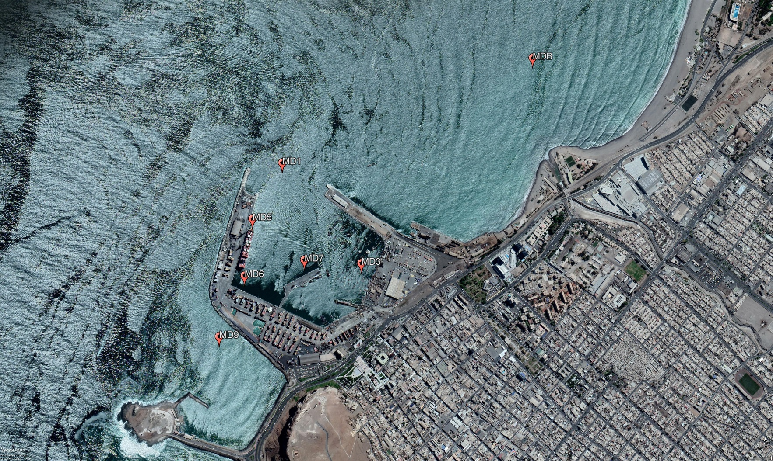

Figura 1. Fuente Propia | Fecha: 25-7-19
Descripción del medio de prueba: Puntos de muestreo utilizados para columna de agua y sedimentos.

5.3 MANEJO DE RESIDUOS PELIGROSOS.
Número de hecho constatado: 3 | Estación N°: 3 y 4
EXIGENCIA:
RCA N° 073/2005, Terminal Embarque y Acopio de Graneles Minerales Puerto de Arica Considerando 3.2, Plan de manejo de Emisiones, Efluentes y Desechos, Etapa de Operación, N° 4 Desechos de Operación.
“… Los aceites y lubricantes usados, provenientes de las máquinas y equipos en mantención, serán recolectados en tambores o estanques similares, para posteriormente ser dispuestos en lugares autorizados o reciclados, según corresponda. Cabe destacar que la maquinaria móvil (cargador frontal principalmente) son mantenidos fuera del puerto…”

RCA N° 073/2005, Terminal Embarque y Acopio de Graneles Minerales Puerto de Arica Considerando 3.3
“Para la disposición final de residuos se debe contar con Autorización Sanitaria y para el almacenamiento y manejo de residuos peligrosos, se deberá ajustar al D.S. 148/03, Reglamento Sanitario sobre Residuos Peligrosos.”

HECHOS:
En la inspección del día 11 de abril, se inspeccionó la bodega de residuos peligrosos, y se evidenció que no existía registro RESPEL en el lugar, cuando se consultó por ello, el sr Vásquez indicó que este se encontraba en la oficina para mantenerlo en mejor estado.
Se observó que existían aproximadamente 55 tambores de 200 litros sin rotular, unos 25 maxi sacos con elementos de protección personal usados y huaipes contaminados con hidrocarburos sin rotular, 12 bins de 1000 litros, de los cuales en 1 no se pudo observar el rótulo (fotografía 15 y 16)
En las afueras del almacén RESPEL, se observó un bins con aceite, el cual era parte de los trabajos que desarrollaban en ese momento, además 3 maxi sacos con artículos de desecho de diversa especie, sin segregar (plásticos, sacos, latas, cartón guantes, etc.), 2 tambores de 200 litros sin rotular, y también se observó tambores 4 tambores rojos de 200 litros, 3 de ellos sin rotular, y un tambor gris con basura doméstica (fotografía 17)
Colindante a esta bodega, existe otra bodega con un letrero que indicaba “depósito de residuos peligrosos”, la cual contenía insumos consistentes en aceites, lubricantes, mangueras, algunos en uso y otros cerrados (fotografía 18)

Taller Ultraport
Se visitó en sector donde se ubica el taller de Ultraport, donde se realizan mantenciones de maquinarias, ahí se evidenció un tambor de 200 litros y una caja con desechos contaminados con hidrocarburos sin rotular (fotografía 19) De los 5 contenedores existentes de colores se evidenció que el de RESPEL estaba colmatado de EPP contaminadas con hidrocarburos, y otro recipiente rotulado como RESIDUOS DOMESTICOS; se encontraba con huaipes contaminados con hidrocarburos (fotografía 20). Sobre los recipientes estaba un letrero, llamando al reciclaje de los desperdicios y su segregación, sin embargo, se aprecia cubierto por un material gris sólido, y con falta de coloración en algunas letras, que convierten en ilegible parte del letrero (fotografía 21) En esa misma área, se encontraba una caja de madera con la rotulación de “Partes y Piezas” y en su interior contenía ropa de tela, presumiblemente contaminada con hidrocarburo.

En carta enviada por el titular GGE 117/2019 (anexo 4) firmada por don Diego Bulnes Valdés, en representación de Terminal Portuaria de Arica y con fecha de 30 de abril de 2019, y a raíz de las observaciones evidenciadas el titular menciona “… Se llevó a cabo un segundo proceso de aseo y orden, donde se procedió a rotular cada uno de los residuos. Se adjunta respaldos de las faenas ejecutadas en Anexo D…” “…Se realiza exigencia a Ultraport por parte de TPA de mejorar el estándar de almacenamiento de sus residuos mejorando la segregación de estos en el taller y evitando contaminación cruzada de los residuos domésticos…”

Con fecha 20 de mayo de 2019, se recibió el oficio N° 0788 firmado por doña Claudia Torrealba Duran, Secretaria Ministerial de Salud, de la región de Arica y Parinacota (Anexo 7) y en dicho documento establece:
“… 1. Respecto del Manejo de Residuos Peligrosos (RESPEL)
-La empresa en cuestión, si bien presentó su registro de ingreso de RESPEL al interior de la bodega de almacenamiento entre los meses de enero de 2018 a abril de 2019, existen residuos que a la fecha aún no han sido dispuestos en un plazo máximo de 6 meses, conforme a lo establecido en el D.S N° 148 “Reglamento Sanitario Sobre Manejo de Residuos Peligrosos” y lo verificado a través de nuestros registros de SIDREP. Dichos residuos se detallan a continuación y se adjuntan las declaraciones del titular desde el 09 de febrero del 2018 al 08 de abril de 2019.
i. 720.2 kilogramos de Residuos Eléctricos Peligrosos.
ii. 47 kilogramos y una maxi saca de Residuos de Tintas y Toners
iii. 208 litros de líquido refrigerante…”

Finalmente, el ya citado oficio 0788/2019, de la Seremi de Salud, como conclusión, indica: “… Lo descrito en torno al manejo de residuos peligrosos, se considera de real importancia por esta autoridad sanitaria, toda vez que el señalado reglamento indica en su artículo N° 31 que: “el almacenamiento de residuos peligrosos no podrá ser mayor a 6 meses” lo que genera un incumplimiento normativo conforme a los antecedentes aportados por el titular...”

En carta GGE 117/2019 del titular (Anexo 4), de fecha 30 de abril de 2019, se indica: “… Se llevó a cabo un segundo proceso de aseo y orden, donde se procedió a rotular cada uno de los residuos. Se adjunta respaldo de las faenas ejecutadas en Anexo D…”

Con fecha 6 de septiembre, se recibió la carta GGE 259/2019 (Anexo 5) de don Diego Bulnes Valdés, en representación de Terminal Puerto Arica, en que adjunto respaldos de acciones complementarias con relación al acta de inspección ambiental realizada el día 11 de abril, y con respecto a la Bodega de Residuos Peligrosos, indica: “… Se realizó el retiro de carteles antiguos con la leyenda “Depósito Residuos Peligrosos” y “Depósito de Residuos Domésticos”, en Anexo E se adjuntan registros fotográficos.
Además, se llevó a cabo capacitación de manejo de residuos peligrosos al área del Terminal Puerto Arica que generan este tipo de residuos. En Anexo F se adjunta lista de asistencia de capacitación.
A la vez se realizó despacho de residuos desde bodega RESPEL y se gestionara otro despacho durante la quincena de septiembre. Se adjunta Anexo G con sidrep de los retiros.
Taller Ultraport
Se llevó a cabo taller de capacitación en relación con la correcta gestión de los residuos generados en el taller. En anexo H, se adjunta lista de asistencia de capacitación.
Cabe destacar que seguirán realizando trabajos proactivos en beneficio de mantener y perfeccionar las condiciones en ambos almacenes, las cuales serán notificadas en su momento a vuestra Superintendencia de Medio Ambiente mediante los respaldos pertinentes.

REGISTRO FOTOGRÁFICO
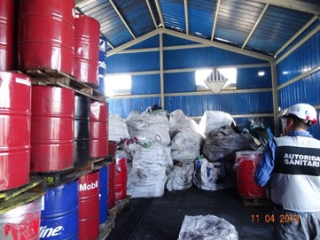 |  | 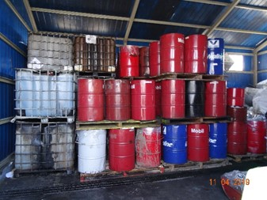
Fotografía.15 | Fecha:11-4-19 | Fotografía 16 | Fecha: 11-4-19
Descripción del medio de prueba: interior de bodega de RESPEL, se observa los maxi sacos con desechos contaminados con hidrocarburo sin etiquetar. |  | Descripción del medio de prueba: interior bodega RESPEL, tambores de 200 lts sin rotular
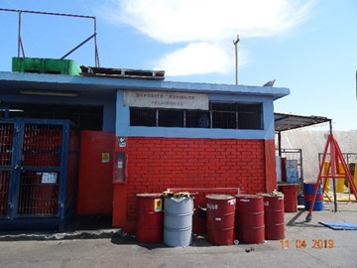 |  | 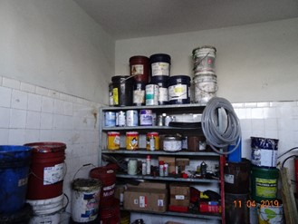
Fotografía 17 | Fecha: 11-4-19 | Fotografía.18 | Fecha: 11-4-19
Descripción del medio de prueba: tambores de 200 litros, solo uno posee rotulación, al costado de bodega RESPEL |  | Descripción del medio de prueba: Bodega colindante a la bodega RESPEL, que almacena insumos, lubricantes y aceites.

REGISTRO FOTOGRÁFICO
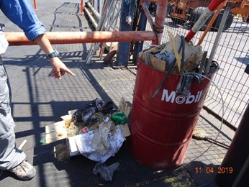 |  | 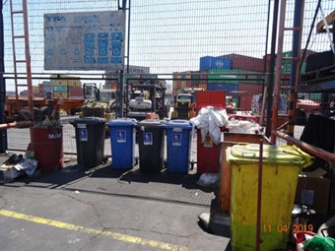
Fotografía.19 | Fecha:11-4-19 | Fotografía 20 | Fecha: 11-4-19
Descripción del medio de prueba: taller de Ultraport al interior de TPA, se evidenció una caja con residuos sólidos no peligrosos sin segregar y un tambor con mismo estado sin rotular. |  | Descripción del medio de prueba: taller de Ultraport, al interior de TPA, sector de disposición de basura, donde se apreció un contenedor con EPP usadas colmatado.
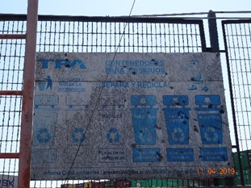 |  | 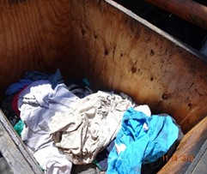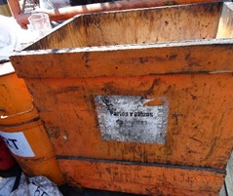
Fotografía 21 | Fecha: 11-4-19 | Fotografía.22 | Fecha: 11-4-19
Descripción del medio de prueba: letreo de señalética sobre los contenedores de residuos, donde se aprecia poco legible por la decoloración de las letras y el manto de material gris sólido que lo cubre. |  | Descripción del medio de prueba: Cajón de madera, en la zona de residuos, con la leyenda partes y Piezas, y que en su interior contenía ropa presumiblemente contaminada con hidrocarburo.

5.4 MONITOREOS DE CALIDAD DE AIRE
Número de hecho constatado: 4 | Estación N°: 3 y 4
EXIGENCIA:
RCA N° 073/2005, Terminal Embarque y Acopio de Graneles Minerales Puerto de Arica Considerando 3.3.
“Para los monitoreos de calidad del aire se debe tener presente la Norma de Calidad Primaria para Material Particulado Respirable MP10, D.S. 59, se debe considerar la Norma Primaria de Calidad de Aire para Plomo, D.S. 136.”

HECHOS:

Con fecha 6 de agosto del año 2019, el titular cargó en el Sistema de Seguimiento Ambiental de la Superintendencia, el informe de calidad de aire SEB 23028 (Anexo 8), el cual entrega resultados de los monitoreos de material particulado MP10 y MP 2.5 realizados entre el 1 de febrero de 2019 y el 10 de marzo de 2019, en las estaciones Condominio Copihue y Sitio 5 de la ciudad de Arica.

Según lo indicado por el informe SEB 23028; se concluye los siguiente:
“…Conclusiones:
- Durante el periodo de monitoreo las concentraciones diarias máximas de material particulado respirable MP10 no sobrepasaron los límites establecidos por la normativa correspondiente2 en las estaciones Condominio Copihue y Sitio 5.
- Durante el periodo de monitoreo las concentraciones diarias máximas de material Particulado fino respirable MP2,5 no sobrepasaron los límites establecidos por la normativa correspondiente 1 en las estaciones Condominio Copihue y Sitio…”

Con fecha 6 de agosto de 2019, bajo el oficio ordinario N° 209/2019 (Anexo 9), esta oficina regional encomendó al Servicio de Salud de Arica y Parinacota, el examen de información del citado informe de calidad de aire, para lo que, y bajo el oficio N°1261 (anexo 10) firmado por doña Beatriz Chávez Vicentelo, Secretaria Regional Ministerial de Salud respondió lo siguiente:

“…1.- Se ha podido constatar que el Titular del Proyecto cumple con lo declarado en su Resolución de Calificación Ambiental N° 73 de 26 de abril de 2005, en relación al Decreto N° 59/1998, del Ministerio Secretaria General de la República que establece Norma de Calidad Primaria para Material Particulado Respirable MP10 y Decreto N° 12/2011, del Ministerio Medio Ambiente que Establece Norma Primaria de Calidad Ambiental para Material Particulado Fino Respirable MP2.5 de acuerdo al siguiente informe:
  - SEB-23028 de 03 de mayo de 2019
2.- Por lo anteriormente expuesto los resultados de ambas mediciones cumplen con lo declarado por el titular de la mencionada Resolución…”

5.5 OTROS HECHOS
Descripción:

- El Programa Maestro de Intervención de Zonas con Presencia de Polimetales de Arica en adelante PMIZPPA, elaborado por el Gobierno Regional de Arica y Parinacota en el año 2009 (Anexo 1), define las zonas contaminadas con polimetales en la comuna de Arica, las cuales corresponden a: Sector del Puerto de Arica, sector de la Maestranza y sector F. Dicho programa define la población expuesta a plomo y arsénico, y establece las medidas iniciales de mitigación y remediación de las zonas afectadas por la contaminación, y que según Ley N° 20.590, se establece un programa de intervención en zonas con presencia de polimetales en la comuna de Arica (Anexo 11).

- La unidad fiscalizable “Terminal Puerto Arica” está ubicada en la explanada sur del puerto de Arica, a una distancia de 200 metros aproximadamente de una zona residencial y comercial de esta ciudad (figura 1) y aledaña a zonas de esparcimiento y a la caleta de pescadores; las cuales corresponden al sector denominado por el PMIZPPA como “Sector Puerto”.

- En el PMIZPPA se indicó: “que los niveles de plomo en suelo tienen una correlación positiva (Validation Strategy For The Integrated Exposure Uptake Biokinetic Model For Lead In Children, EPA 540/R-94-039, Diciembre 1994) con los niveles de plomo en la sangre (plombemia), por ello se propone utilizar los valores de referencia de otros países a partir de lo que se inician acciones tendientes a proteger la salud de la población (niveles de acción), adoptando el valor referencial de 400 mg/Kg de la norma US EPA”.

- De los resultados de los análisis de Plomo efectuado por el Laboratorio ANAM (tabla 1) a las muestras recolectadas al interior de la instalación de la Unidad Fiscalizable en las afueras del Almacén 8 y el TEAGM, en actividad de inspección ambiental desarrollada el día 11 de abril de 2019, se constató la existencia de valores que superaban el valor referencial utilizado en el PMIZPPA, lo que permite establecer que se mantienen las condiciones ambientales que motivaron el PMIZPPA, en el “Sector Puerto”, debido a la presencia de Plomo en sectores externos al Almacén 8 y TEAGM, incluyendo la dársena del puerto.

ID | Resultado (mg Pb/Kg) | Valor referencial Pb PMIZPPA (mg Pb/Kg)
S1 | 5424.68 | 400
S2 | 3009.06 | 400
S3 | 5824.00 | 400
S4 | 7808.22 | 400
S5 | 2254.99 | 400
S6 | 2056.24 | 400
S7 | 1262.97 | 400
Tabla 1: Resultado de análisis de Pb de muestras recolectadas, en mg/kg
Fuente: Elaboración propia, a partir de resultados de laboratorio a muestras obtenidas en terreno.

El Almacén 8, se ubica entre los 150 y 300 metros de distancia de diferentes servicios de acceso público, como lo son estacionamientos y restaurantes, por lo que el arrastre de concentrado de mineral, fuera de sus instalaciones, deja a las personas en una exposición constante al concentrado mineral (figura 2).

IMAGEN REFERENCIAL GOOGLE EARTH.
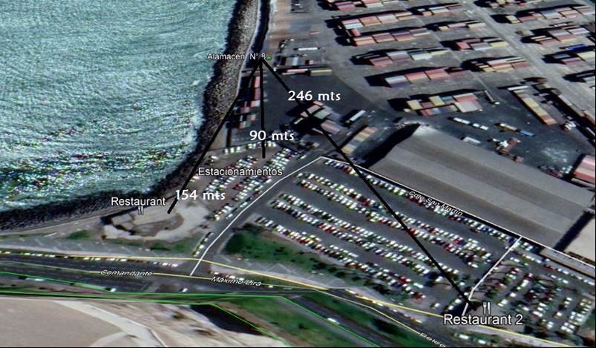
Figura 2.- Elaboración Propia.
Distancias desde Almacén 8 medidas en línea recta a lugares de acceso público masivo.

CONCLUSIONES

Los resultados de las actividades de fiscalización, asociados los Instrumentos de Carácter Ambiental indicados en el punto 3, permitieron identificar ciertos hallazgos que se describen a continuación:

N° Hecho constatado | Materia específica objeto de la fiscalización ambiental. | Exigencia asociada | Hallazgo
1 | Manejo de Concentrados | RCA N° 013/2013 Considerando 3.3.  “El proyecto considera agregar un tercer cuerpo "Zona C" de superficie de 375 m² al almacén existente, de modo de aumentar el área de almacenamiento. De este modo la superficie total de almacenamiento quedaría en 1.051,2 m². Con el anterior aumento de área de almacenamiento la capacidad final aumenta a 5.000 toneladas.  Se contempla además la construcción de un cierre y techado de la "Zona D" de modo de minimizar la dispersión de eventuales partículas resuspendidas.  La consolidación se efectuará por cuatro puertas, donde el contenedor presenta sólo su puerta y desde el interior del almacén se efectúa el porteo de la carga (maxisacos) hacia la unidad a consolidar. En este proyecto la carga no sale hacia el exterior del almacén”.  RCA N° 073/2005, Considerando 3.2.  “El proyecto "Terminal de Embarque y Acopio de Gráneles Minerales”, consiste en la construcción y operación de obras e infraestructura destinadas a la recepción de los gráneles minerales que ingresan al puerto mediante camión o eventualmente en ferrocarril para su embarque, su almacenamiento y su carguío en un sistema de correas transportadoras. Todo ello, dentro de una bodega que funcionará bajo el concepto de presión negativa, para impedir la emisión fugitiva de concentrado al ambiente.  Edificio de Almacenamiento: Se construirá un galpón metálico cerrado, con una nave principal de 41,4 x 75,9 m en planta, y dos naves de acceso de 11,0 x 15,0 m, ubicadas junto a los frontones Norte y Sur respectivamente. La nave principal tiene muros perimetrales de hormigón armado que permiten el acopio de entre 8.000 TM hasta 30.000 TM de gráneles minerales, dependiendo del número de pilas, tipo de producto, número de productos distintos, etc. El piso del edificio de almacenamiento será de hormigón.  El edificio será mantenido bajo presión negativa, de manera que no exista salida de partículas de polvo de concentrados hacia el exterior. Para esto, el caudal de aire extraído del edificio por el colector de polvo, desde los puntos de recuperación (tolvas), y desde los plenum (caja de recepción y distribución de ductos) ambientales, situados adyacentes a una de sus paredes, será superior al caudal de aire limpio suministrado desde el exterior al edificio, de manera que el caudal de balance entre al edificio de acopio por la puerta de acceso (dotada de cortinas de tiras de PVC) y por las infiltraciones normales de construcción, generando siempre una presión negativa. El colector de polvo funcionará en todas las operaciones de carguío y acopio que se desarrollen en el edificio”.  RCA N° 073/2005, Considerando 3.2. letra e)  e) Instalaciones para Control de Polvo.  “… El sistema diseñado para el control de las emisiones de polvo a la atmósfera en el nuevo terminal, comprende las siguientes instalaciones:  Edificio de Almacenamiento: El edificio será mantenido bajo presión negativa, de manera que no exista salida de partículas de polvo de concentrados hacia el exterior. Para esto, el caudal de aire extraído del edificio por el colector de polvo, desde los puntos de recuperación (tolvas), y desde los plenum (caja de recepción y distribución de ductos) ambientales, situados adyacentes a una de sus paredes, será superior al caudal de aire limpio suministrado desde el exterior al edificio, de manera que el caudal de balance entre al edificio de acopio por la puerta de acceso (dotada de cortinas de tiras de PVC) y por las infiltraciones normales de construcción, generando siempre una presión negativa. El colector de polvo funcionará en todas las operaciones de carguío y acopio que se desarrollen en el edificio.  Los operadores, dentro del edificio, deberán usar sus equipos de protección, fundamentalmente máscara con trompas y filtros adecuados para retener partículas suspendidas de los concentrados manejados. De la misma forma, el operador del cargador frontal deberá contar con este equipo y con sistema de aire presurizado en la cabina del cargador. Se tendrá presente siempre que la eficiencia de retención de los filtros del sistema de presurización de la cabina sean los adecuados para retener partículas finas en suspensión.  Naves de Acceso: Se incluye en cada nave, un sistema de limpieza fijo, por vacío, para los camiones. El polvo recuperado será devuelto al acopio correspondiente. Las mangueras de aspiración, fijas, estarán colgadas junto y sobre la tolva del camión, para facilitar la operación de limpieza, tanto de ruedas como de tolva del camión.  Se incluirá además, un sistema de limpieza móvil, de operación por vacío, para limpieza de los camiones. El polvo recuperado será devuelto al sistema, luego de cada maniobra de aseo. Las mangueras de aspiración estarán dispuestas junto y sobre la tolva del camión, para facilitar la operación de limpieza, tanto de ruedas como de tolva del camión.  Sistema de Recuperación: Los colectores de polvo, uno para cada punto de recuperación, captarán el caudal requerido simultáneamente desde el punto de recuperación que esté en operación y desde el traspaso de material entre el alimentador de correa y el transportador reversible situado adyacente a la pared poniente del edificio, independientemente del sentido de carga de la misma. Operará solamente el colector de polvo correspondiente al punto siendo operado, y su caudal será siempre superior al caudal de aire limpio inyectado para barrido del ambiente del edificio de acopio.  Cintas Transportadoras: Todos los transportadores, incluyendo el transportador de embarque CT-08, serán diseñados con encapsulamiento en los traspasos, de manera de evitar la contaminación. De la misma forma, los transportadores serán cubiertos, con guarderas de doble sello, con bandejas de recepción de material de derrames en los raspadores y polines de retorno, con puertas de acceso para limpieza por vacío.  Para los traspasos en los sucesivos transportadores móviles de porteo y embarque de navíos, luego de los encapsulamientos en las descargas, se incluye mangas de venteo del tipo "Pressure Relief Device", de Martin o similar, que permite escapar el aire con sobrepresión luego de la transferencia, a través de una manga de teflón, que retiene las partículas contenidas en este aire, y luego devolviendo el material a la correa…” | Se constató la presencia de concentrado de minerales de Zinc, Plata y Plomo en sector exterior del Almacén 8 y el TEAGM, con las siguientes concentraciones en Mg/Kg:  Tanto el Almacén 8 como el TEAGM, y no cuentan con hermeticidad en su estructura, constatándose en las muestras obtenidas concentraciones de Zinc, mineral que se almacenaban al interior del TEAGM a granel y en sacas en el Almacén 8.  La dispersión y fuga del concentrado mineral desde el interior de la estructura (Almacén o Galpón), generan una condición de riesgo a la salud de las personas que trabajan, transitan y visitan el Puerto de Arica.
  ID | Plata | Plomo | Zinc
  S1 | 91,00 | 5424,68 | 9039,29
  S2 | 44,85 | 3009,06 | 7819,22
  S3 | 232,49 | 5824,00 | 102618,68
  S4 | 249,31 | 7808,22 | 103244,21
  S5 | 68,36 | 2254,99 | 52674,80
  S6 | 46,31 | 2056,24 | 41805,34
  S7 | 38,76 | 1262,97 | 38215,23
2 | Pérdida y afectación de hábitats acuáticos | RCA N° 073/2005, Considerando 5.  “Realizar campañas de monitoreo marino anuales, que incluye nueve (9) estaciones de monitoreo dentro de la poza del puerto y una estación blanco. La metodología de muestreo a utilizar consiste en la recolección de muestras de sedimentos marinos mediante la utilización de draga de acero inoxidable, y si la profundidad lo permite, éstas serán extraídas mediante buceo autónomo.  Para obtener una representatividad estadística, en cada estación se tendrán tres (3) muestras, réplicas equidistante 1 metro. La metodología de análisis y los elementos analizar serán los siguientes:  Además, se muestreará la columna de agua en las mismas estaciones donde se muestreará sedimento, analizando en ellas cobre, zinc, y plomo, a nivel superficial.  La frecuencia del monitoreo será de tres monitoreos en el primer año de operación (uno en cada cuatrimestre) y en adelante un monitoreo anual si los resultados del primer año así lo recomiendan”.  RCA N° 073/2005, Considerando 3.2. letra e)  e) Instalaciones para Control de Polvo.  “… El sistema diseñado para el control de las emisiones de polvo a la atmósfera en el nuevo terminal, comprende las siguientes instalaciones:  Edificio de Almacenamiento: El edificio será mantenido bajo presión negativa, de manera que no exista salida de partículas de polvo de concentrados hacia el exterior. Para esto, el caudal de aire extraído del edificio por el colector de polvo, desde los puntos de recuperación (tolvas), y desde los plenum (caja de recepción y distribución de ductos) ambientales, situados adyacentes a una de sus paredes, será superior al caudal de aire limpio suministrado desde el exterior al edificio, de manera que el caudal de balance entre al edificio de acopio por la puerta de acceso (dotada de cortinas de tiras de PVC) y por las infiltraciones normales de construcción, generando siempre una presión negativa. El colector de polvo funcionará en todas las operaciones de carguío y acopio que se desarrollen en el edificio.  Los operadores, dentro del edificio, deberán usar sus equipos de protección, fundamentalmente máscara con trompas y filtros adecuados para retener partículas suspendidas de los concentrados manejados. De la misma forma, el operador del cargador frontal deberá contar con este equipo y con sistema de aire presurizado en la cabina del cargador. Se tendrá presente siempre que la eficiencia de retención de los filtros del sistema de presurización de la cabina sean los adecuados para retener partículas finas en suspensión.  Naves de Acceso: Se incluye en cada nave, un sistema de limpieza fijo, por vacío, para los camiones. El polvo recuperado será devuelto al acopio correspondiente. Las mangueras de aspiración, fijas, estarán colgadas junto y sobre la tolva del camión, para facilitar la operación de limpieza, tanto de ruedas como de tolva del camión.  Se incluirá además, un sistema de limpieza móvil, de operación por vacío, para limpieza de los camiones. El polvo recuperado será devuelto al sistema, luego de cada maniobra de aseo. Las mangueras de aspiración estarán dispuestas junto y sobre la tolva del camión, para facilitar la operación de limpieza, tanto de ruedas como de tolva del camión.  Sistema de Recuperación: Los colectores de polvo, uno para cada punto de recuperación, captarán el caudal requerido simultáneamente desde el punto de recuperación que esté en operación y desde el traspaso de material entre el alimentador de correa y el transportador reversible situado adyacente a la pared poniente del edificio, independientemente del sentido de carga de la misma. Operará solamente el colector de polvo correspondiente al punto siendo operado, y su caudal será siempre superior al caudal de aire limpio inyectado para barrido del ambiente del edificio de acopio.  Cintas Transportadoras: Todos los transportadores, incluyendo el transportador de embarque CT-08, serán diseñados con encapsulamiento en los traspasos, de manera de evitar la contaminación. De la misma forma, los transportadores serán cubiertos, con guarderas de doble sello, con bandejas de recepción de material de derrames en los raspadores y polines de retorno, con puertas de acceso para limpieza por vacío.  Para los traspasos en los sucesivos transportadores móviles de porteo y embarque de navíos, luego de los encapsulamientos en las descargas, se incluye mangas de venteo del tipo "Pressure Relief Device", de Martin o similar, que permite escapar el aire con sobrepresión luego de la transferencia, a través de una manga de teflón, que retiene las partículas contenidas en este aire, y luego devolviendo el material a la correa…” | Se constató la existencia de concentrado de mineral en la columna de agua y sedimento marino, evidenciando la dispersión de concentrado fugitivo a la atmósfera desde la unidad fiscalizable, y decantando parte de ella al interior de la dársena, considerando que el TEAGM, es la única estructura de almacenamiento que se encuentra más cercana a la dársena (35 metros aproximadamente) y que se evidenció la falta de hermeticidad en ella.  Esta situación genera una condición de riesgo a los recursos hidrobiológicos, puesto que, conforme a que las concentraciones evidenciadas, estas superan los límites permisibles del Criterio de Concentración Continua o Efecto Crónico establecido por la norma de calidad de la EPA (Envioriomental Protection Agency, US).  Este hecho es ratificado por la Gobernación Marítima en un su informe Técnico N° 1/2019, en el cual infiere que las concentraciones registradas en la columna de agua y en el sedimento de la dársena del puerto, tendrían un origen industrial y antrópico.
5 | Otros hechos | Programa Maestro de Intervención de Zonas con Presencia de Polimetales de Arica,  “…que los niveles de plomo en suelo tienen una correlación positiva (Validation Strategy For The Integrated Exposure Uptake Biokinetic Model For Lead In Children, EPA 540/R-94-039, Diciembre 1994) con los niveles de plomo en la sangre (plombemia), por ello se propone utilizar los valores de referencia de otros países a partir de lo que se inician acciones tendientes a proteger la salud de la población (niveles de acción), adoptando el valor referencial de 400 mg/Kg de la norma US EPA”. | La unidad fiscalizable está ubicada en la explanada del puerto de Arica, sector denominado por el programa de intervención en zonas con presencia de polimetales en la comuna de Arica (PMIZPPA) como “Sector Puerto”.  Del análisis de Plomo efectuado por Laboratorios ANAM, a las muestras recolectadas al exterior del Almacén 8 y el TEAGM, al interior de la unidad fiscalizable, se evidenció que superaban el valor referencial utilizado en el PMIZPPA:  Lo anterior permite establecer que se mantienen las condiciones ambientales que motivaron el PMIZPPA, en el “Sector Puerto”, debido a la presencia de concentrado de mineral con concentraciones de Plomo al exterior de las estructuras.
  ID | Resultado (mg /Kg) | Valor referencial Pb PMIZPPA (mg Pb/Kg)
  S1 | 5424.68 | 400
  S2 | 3009.06 | 400
  S3 | 5824.00 | 400
  S4 | 7808.22 | 400
  S5 | 2254.99 | 400
  S6 | 2056.24 | 400
  S7 | 1262.97 | 400

ANEXOS

N° Anexo | Nombre Anexo
1 | Acta de Inspección Ambiental día 11 de abril del 2019
2 | Acta de Inspección Ambiental día 15 de abril del 2019
3 | Informes de Laboratorio Anam agosto de 2019
4 | Carta del titular GGE 117/2019 de fecha 30 de abril de 2019
5 | Carta del titular GGE 259/2019, de fecha 6 de septiembre de 2019
6 | Oficio Ordinario G. M Arica N° 12.600/70 SMA de fecha 2 de julio de 2019
7 | Oficio Ordinario N° 0788 de la Seremi de Salud de Arica y Parinacota, del 20 de mayo de 2019
8 | Informe de Monitoreo de Calidad de Aire Informe SEB -23028
9 | Oficio SMA N° 209 del 6 de agosto de 2019.
10 | Oficio Ordinario N° 1261 de la Seremi de Salud de Arica y Parinacota, del 20 de mayo de 2019
11 | Programa Maestro de Intervención de Zonas con Presencia de Polimetales de Arica

